Схема границ
- Рыбоводного участка
- Сургутское водохранилище Участок № 2
- Сургутский район
- Площадь – 0,15 га
 | - Географические координаты точек WGS 84
 | - В.Д. |  |  | - С.Ш.
 | - град. | - мин. | - сек. | - град. | - мин. | - сек.
1 | 73 | 24 | 23 | 61 | 19 | 20
2 | 73 | 24 | 26 | 61 | 19 | 18
3 | 73 | 24 | 23 | 61 | 19 | 17
4 | 73 | 24 | 21 | 61 | 19 | 18

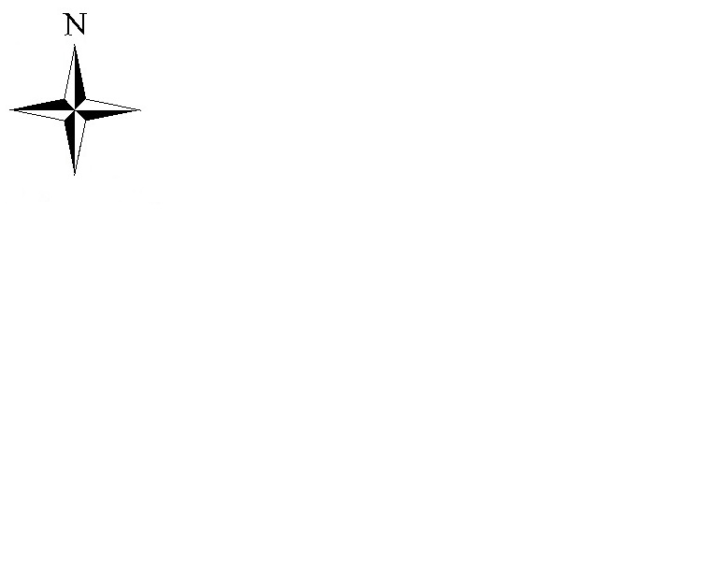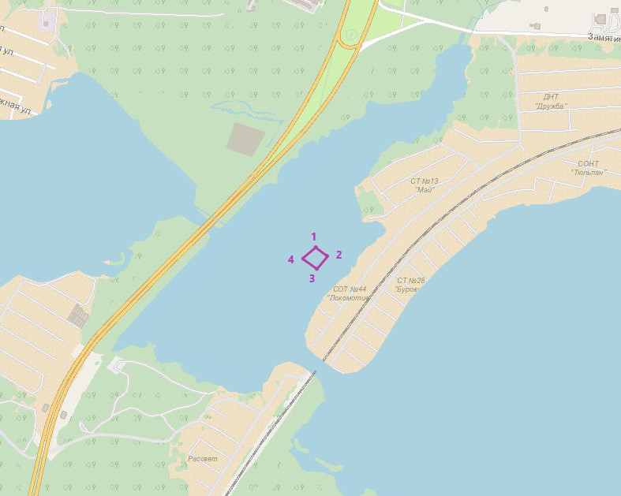
- Масштаб 1:9 160
- Условные обозначения:
- Граница рыбоводного участка

- Текстовое описание:
- Географические координаты:
- 1. B.Д. 73°24'23" C.Ш. 61°19'20";
- 2. B.Д. 73°24'26" C.Ш. 61°19'18";
- 3. B.Д. 73°24'23" C.Ш. 61°19'17";
- 4. B.Д. 73°24'21" C.Ш. 61°19'18";
«Границы рыбоводного участка сформированы последовательным соединением точек, указанных в географических координатах по линии водного объекта. Суша не входит в границы рыбоводного участка».

